ΟΝΟΜΑΤΕΠΩΝΥΜΟ:

- Για την μητρική MSI PRO Z690-A WIFI να συμπληρώσετε περιγραφικά τον παρακάτω πίνακα σχετικά με τις πόρτες που διαθέτει

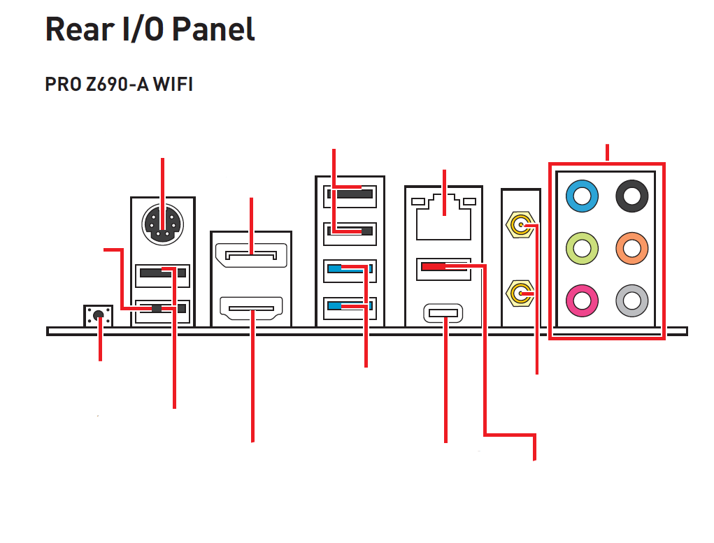
13
12
11
10
9
8
6
5
4
3
2
1
7

Αριθμός | Περιγραφή πόρτας
1
2
3
4
5
6
7
8
9
10
11
12
13

- Για τις πόρτες ήχου να συμπληρώσετε τον παρακάτω πίνακα (να λάβετε υπόψη τον αριθμό καναλιών)

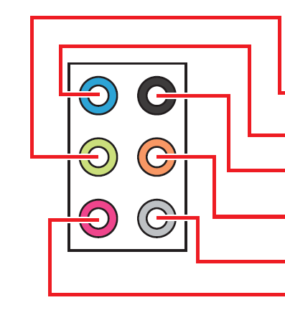

- Για την κάρτα δικτύου να συμπληρώσετε τον παρακάτω πίνακα

Λειτουργία LED |  | Λειτουργία LED
Σβηστό |  | Σβηστό
Κίτρινο |  | Πράσινο
Αναβοσβήνει |  | Πορτοκαλί
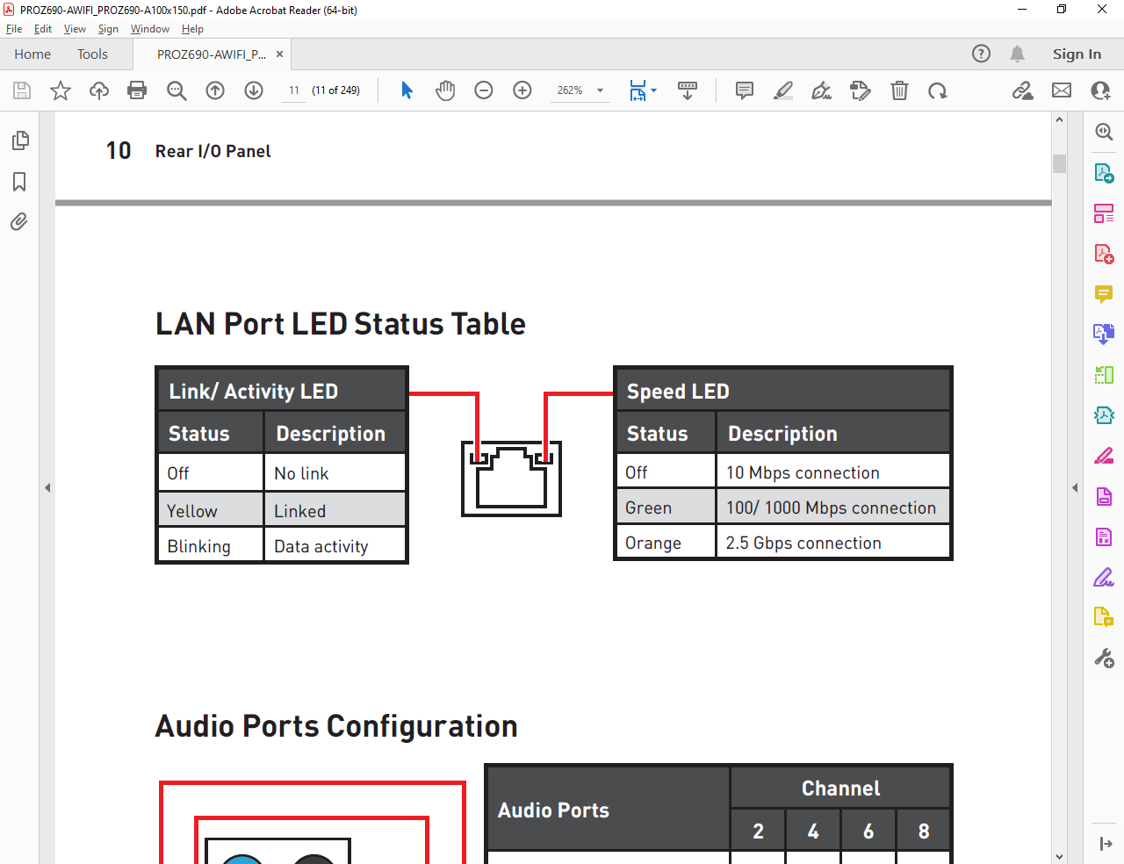

- Να συμπληρώσετε περιγραφικά τον παρακάτω πίνακα με τα βασικά υποσυστήματα της μητρικής
3
8
7
6
5
4
2
1
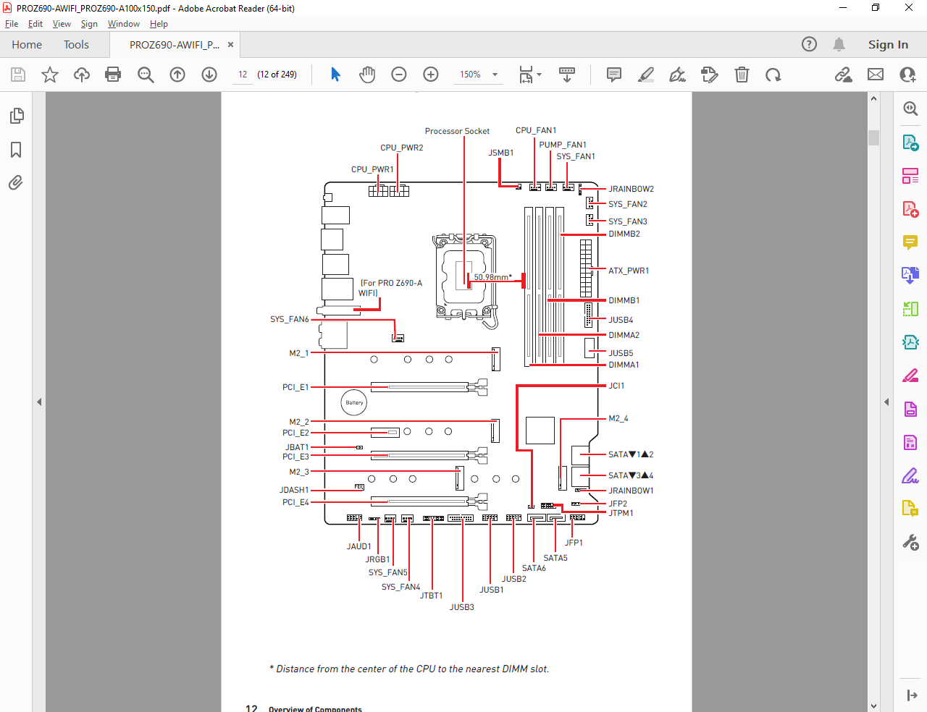
45
44
43
42
41
40
39
38
37
36
35
34
33
32
31
30
29
28
27
26
25
24
23
22
21
20
19
18
17
16
15
14
13
10
12
11
9

Αριθμός | Περιγραφή
1
2
3
4
5
6
7
8
9
10
11
12
13
14
15
16
17
18
19
20
21
22
23
24
25
26
27
28
29
30
31
32
33
34
35
36
37
38
39
40
41
42
43
44
45

